Модель социальной адаптации воспитанника ЦССВ № 15

Модель взаимодействия специалистов Центра
при коррекции речи

Коррекция, развитие и социальное сопровождение
Социальный педагог, социальный работник
Учитель-логопед
Педагог-психолог

Обучение, воспитание
Педиатр
Педагоги доп.образования
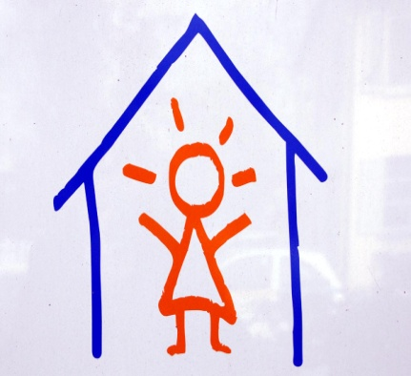
Невролог
Врач ЛФК
Библиотекарь
Воспитатели
Медицинское сопровождение
Психиатр
Содействие семейному устройству
Работа в ШПР (школа приёмных родителей)
Сопровождение приёмной семьи

